МИНИСТЕРСТВО ОБРАЗОВАНИЯ И НАУКИ
ДОНЕЦКИЙ НАЦИОНАЛЬНЫЙ УНИВЕРСИТЕТ

РУКОВОДСТВО ПОЛЬЗОВАТЕЛЯ
информационной системы
«Управление персоналом»
Раздел «Описание работы с фильтром при формировании отчетов»

Руководство оператора на _____ страницах

Донецк - 2009
СОДЕРЖАНИЕ

ОБЩАЯ ИНФОРМАЦИЯ 3
1. Рівень актуальності інформації (рис. 1.1): 4
2. Підрозділ (рис. 2.1) 5
3. Категорія персоналу (рис. 3.1): 10
4. Тип персоналу (рис. 4.1): 13
5. Стать (рис. 5.1) 16
6. Основна/не основна посада (рис. 6.1): 18
7. Регалії (рис. 7.1): 19
8. Національність (рис. 8.1): 22
9. Вік (рис. 9.1): 25
10. Період (рис. 10.1): 26
11. Підстава для роботи (рис. 11.1): 27
12. Штатний/внутрішній сумісник/зовнішній сумісник (рис. 12.1): 29
13. На дату (рис. 13.1): 32
14. Вчений ступінь/вчене звання (рис. 14.1): 33
15. Наука (рис. 15.1): 35
16. Тип відзнаки (рис. 16.1): 38
17. Місяць (рис. 17.1): 41
18. Ученая степень (рис. 18.1): 42
19. Сортування (рис. 19.1): 44
20. Бюджет (рис. 20.1): 46
21. Группа бюджетов (рис. 21.1): 47

ОБЩАЯ ИНФОРМАЦИЯ

При формировании любого отчета возникает фильтрационная форма, пример которой приведен на рис. 1.

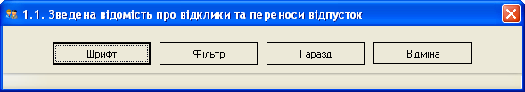
Рис. 1. Пример фильтрационной формы
Нажатие кнопки Ж связано с установлением размера и типа шрифта, что позволяет регулировать кол-во страниц самого отчета, «подтягивать» подписи с отдельной страницы и т.д.

При нажатии «Фильтр» ….

1. Рівень актуальності інформації (рис. 1.1):

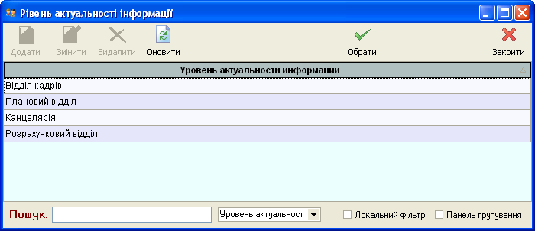
Рис. 1.1. Фильтр

Фильтр применим только по одному из представленных уровней. Для выбора фильтра необходимо выбрать запись и нажать «Обрати» или осуществить выбор двойным кликом (рис. 1.2):

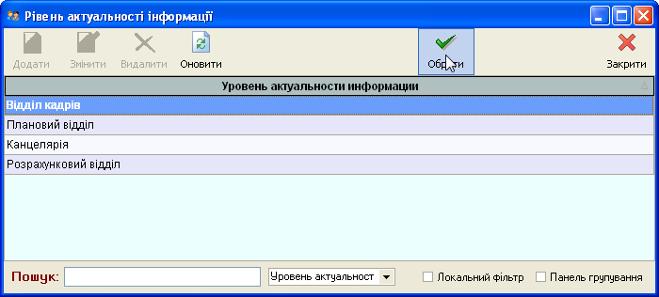
Рис. 1.2. Применение фильтра

2. Підрозділ (рис. 2.1)

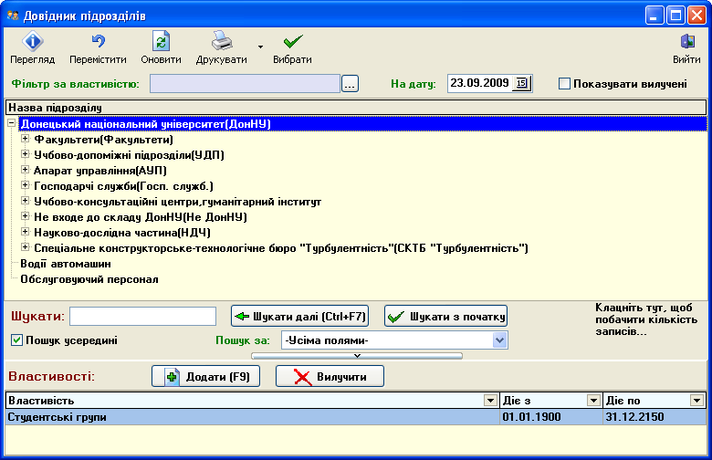
Рис. 2.1. Фильтр

Фильтр служит для отбора данных по подразделению или подразделениям. Для отбора по всем подразделением необходимо выбрать самый верхний уровень, в данном случае Донецький національний університет(донНУ) (рис. 2.1). Для выбора подразделения на уровень ниже, необходимо выбрать вначале подразделение к которому оно относится. Для примера рассмотрим «Кафедра прикладної математики і теорiї систем управлiння». Выберем запись Факультети(Факульети) (рис. 2.2).

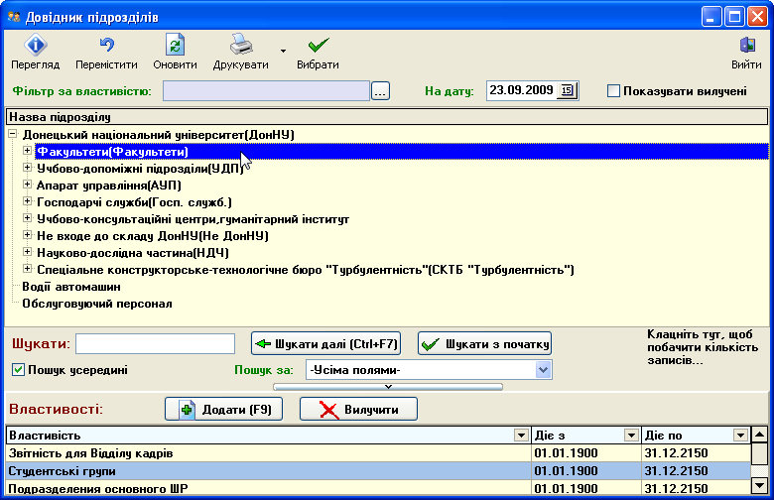
Рис. 2.2. Выбор подразделения

Нажмите , расположенный слева от «Факультети(Факульети)», для вывода всех подразделений принадлежащих этому уровню (рис. 2.3.):

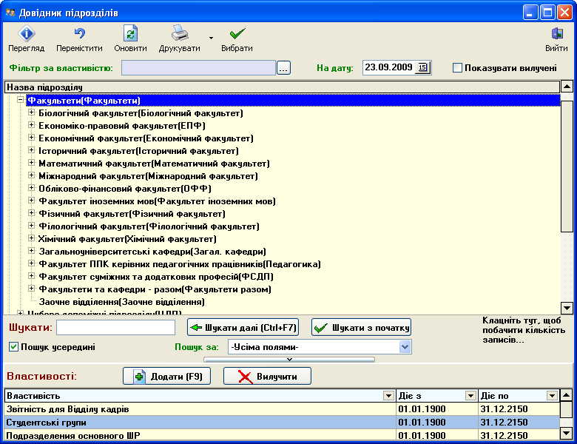
Рис. 2.3. Выбор ниже стоящих подразделений

Нажмите , расположенный слева от «Математичний факультет(Математичний факультет)», для вывода всех подразделений принадлежащих этому уровню (рис. 2.4):

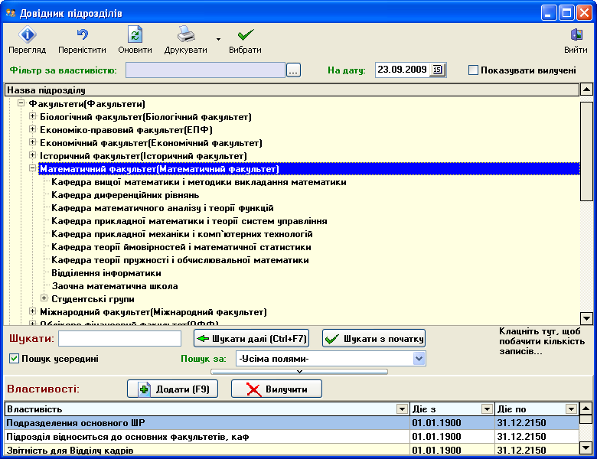
Рис. 2.4. Вывод нижестоящих подразделений

Теперь мы можем выбрать необходимое подразделение (рис.2.5).

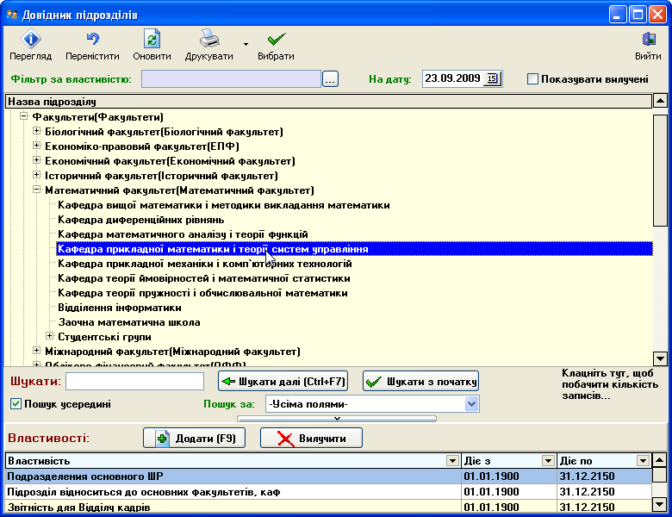
Рис. 2.5. Выбор подразделения

Существует возможность выбора нескольких различных подразделений. Для этого необходимо спозиционироваться на одной записи, затем зажав «CTRL» выбрать следующее подразделение. Пример на рисунке 2.6:
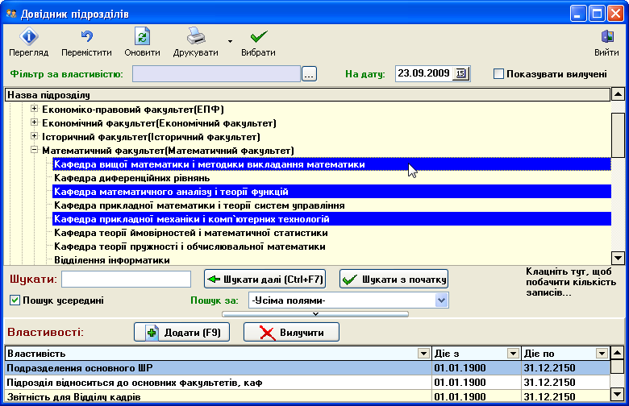
Рис. 2.6. Множественный выбор

3. Категорія персоналу (рис. 3.1):

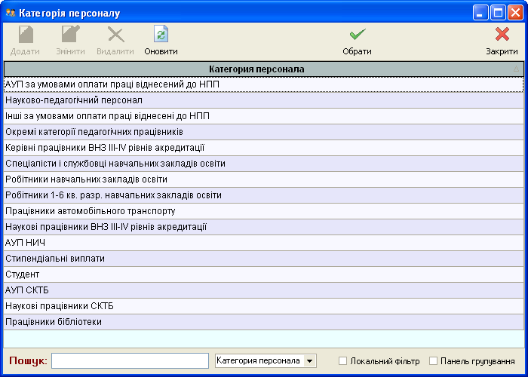
Рис. 3.1. Категория персонала

Для выбора категории необходимо выбрать запись и нажать кнопку «Обрати» (рис. 3.2):

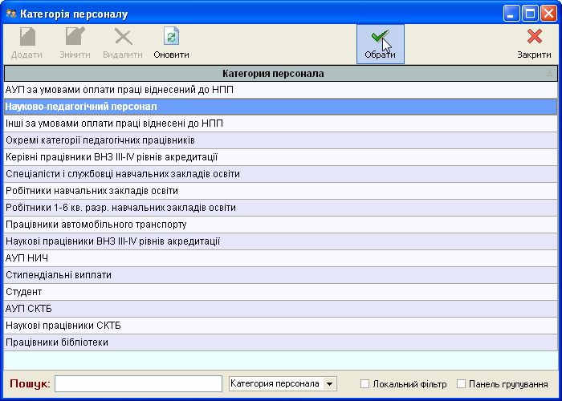
Рис. 3.2. Выбор категории

Для выбора нескольких категорий, нужно сперва спозиционироваться одну запись, затем зажав «CTRL», выбрать следующую. Например (рис. 3.3):

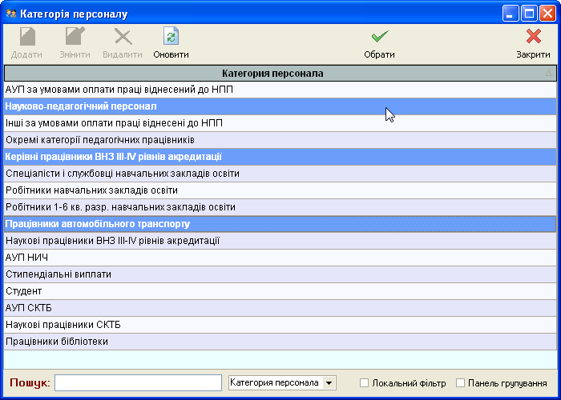
Рис. 3.3. Множественный выбор

Если при открытии фильтра вы нажали «Закрити», то в отчете будут фильтроваться записи по все значением из данного фильтра.

4. Тип персоналу (рис. 4.1):

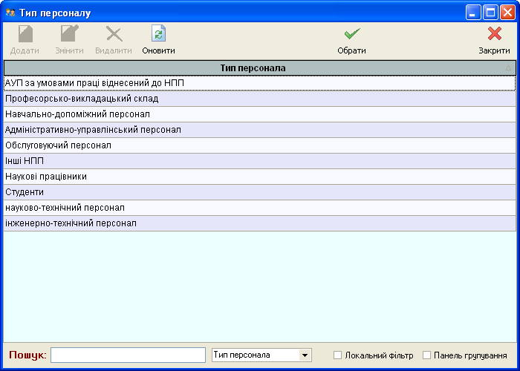
Рис. 4.1. Тип персонала

Для выбора типа персонала необходимо выбрать запись и нажать кнопку «Обрати» (рис. 4.2):

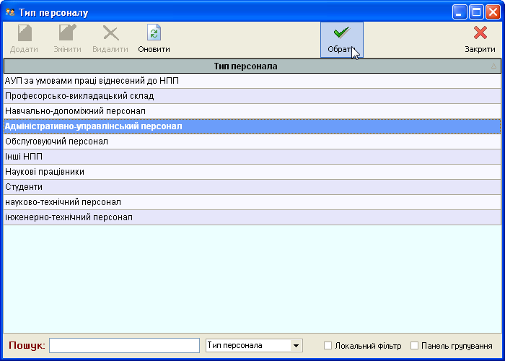
Рис. 4.2. Выбор типа персонала

Для выбора нескольких значений, нужно сперва спозиционироваться на одной записи, затем зажав «CTRL», выбрать следующую. Например (рис. 4.3):

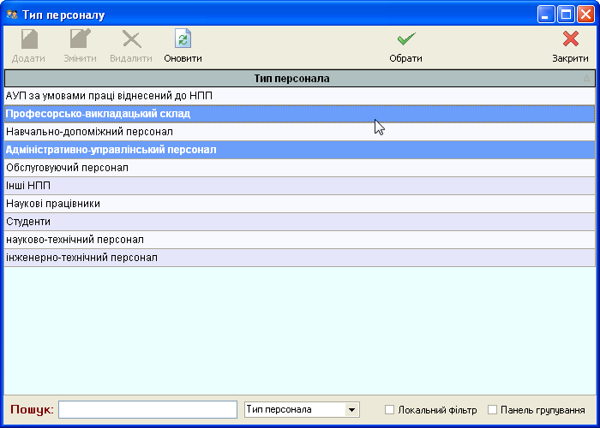
Рис. 4.3. Множественный выбор

Если при открытии фильтра вы нажали «Закрити», то в отчете будут фильтроваться записи по все значением из данного фильтра.

5. Стать (рис. 5.1)

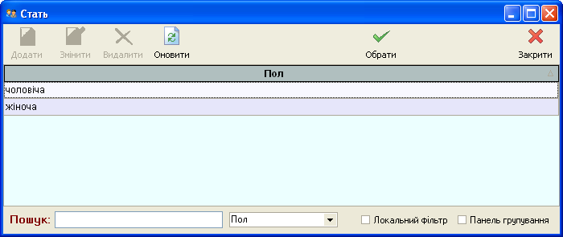
Рис. 5.1. Фильтр

Выбор одной записи (рис. 5.2):

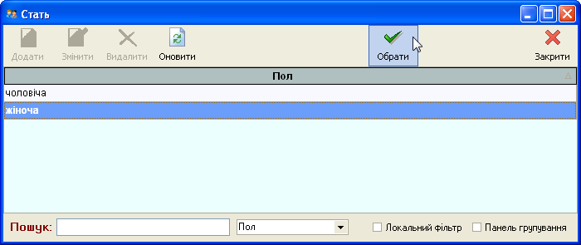
Рис. 5.2. Выбор одной записи

Множественный выбор: спозиционируйтесь на одной записи, затем зажав «CTRL» выберите следующую (рис. 5.3):

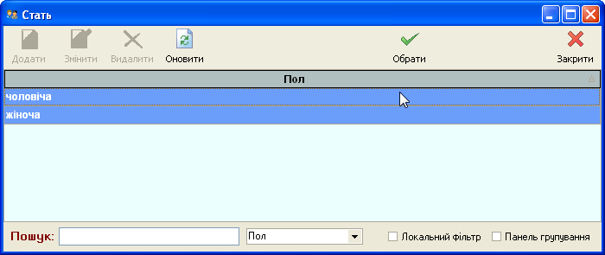
Рис. 5.3. Множественный выбор

Если при открытии фильтра вы нажали «Закрити», то в отчете будут фильтроваться записи по все значением из данного фильтра.

6. Основна/не основна посада (рис. 6.1):

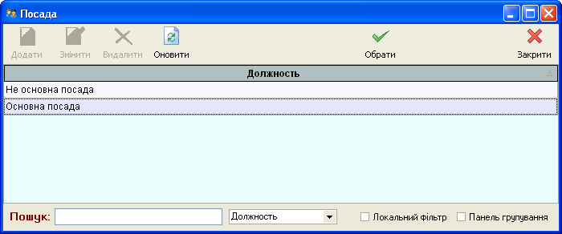
Рис. 6.1. Фильтр

Выбор одной записи (рис. 6.2):

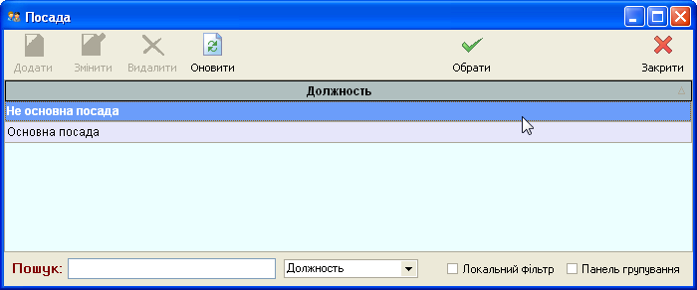
Рис. 6.2. Выбор одной записи

Множественный выбор: спозиционируйтесь на одной записи, затем зажав «CTRL» выберите следующую (рис. 6.3):

Рис. 6.3. Множественный выбор

Если при открытии фильтра вы нажали «Закрити», то в отчете будут фильтроваться записи по все значением из данного фильтра.

7. Регалії (рис. 7.1):

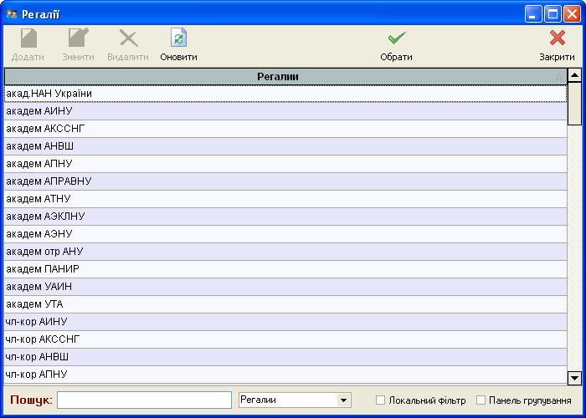
Рис. 7.1. Фильтр

Выбор одной записи (рис. 7.2):

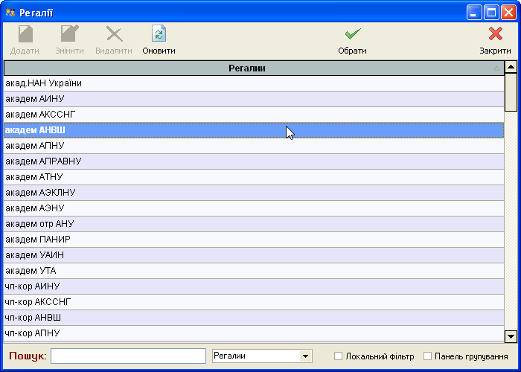
Рис. 7.2. Выбор одной записи

Множественный выбор: спозиционируйтесь на одной записи, затем зажав «CTRL» выберите следующую (рис. 7.3):

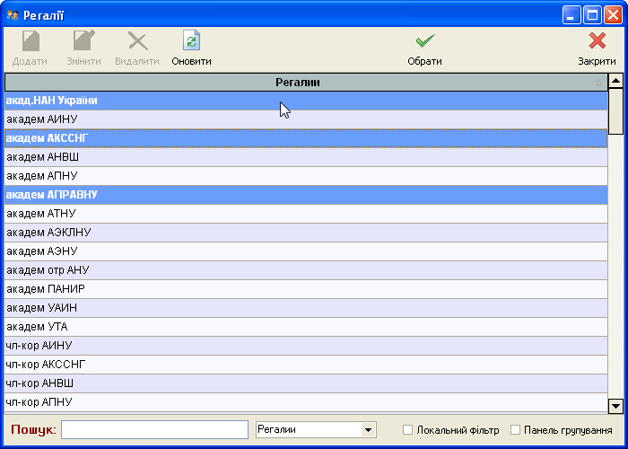
Рис. 7.3. Множественный выбор

Если при открытии фильтра вы нажали «Закрити», то в отчете будут фильтроваться записи по все значением из данного фильтра.

8. Національність (рис. 8.1):

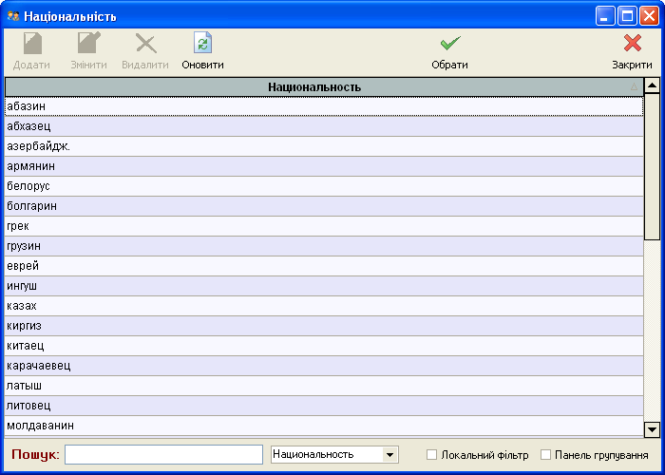
Рис. 8.1. Фильтр

Выбор одной записи (рис. 8.2):

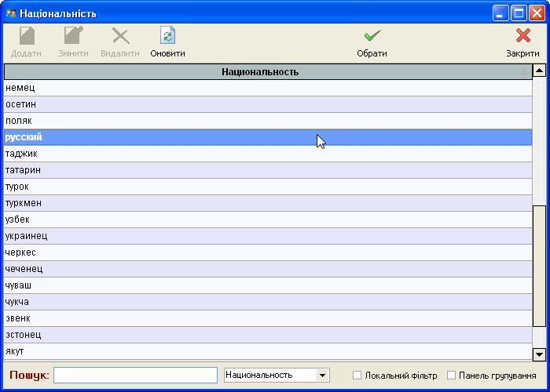
Рис. 8.2. Выбор одной записи

Множественный выбор: спозиционируйтесь на одной записи, затем зажав «CTRL» выберите следующую (рис. 8.3):

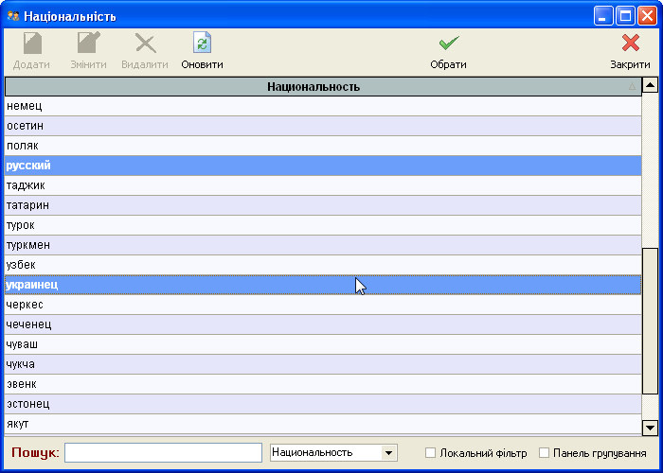
Рис. 8.3. Множественный выбор

Если при открытии фильтра вы нажали «Закрити», то в отчете будут фильтроваться записи по все значением из данного фильтра.

9. Вік (рис. 9.1):

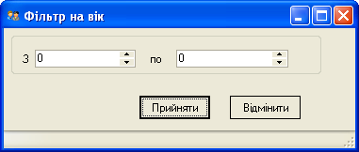
Рис. 9.1. Фильтр

Фильтр применим в нескольких случаях. Если необходимо отобрать сотрудников, возраст которых (к примеру) в интервале от 25 до 40 лет, то нужно в первое поле ввести 25, а во второе 40. Пример на рисунке 9.2:

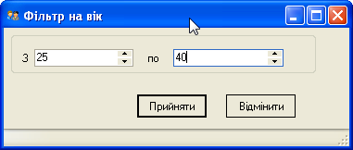
Рис. 9.2. Пример 1

Если необходимо отобрать сотрудников с конкретным возрастом, к примеру 30 лет, то нужно ввести во второе поле возраст, а в первое поле подставить 0. Пример на рисунке 9.3:

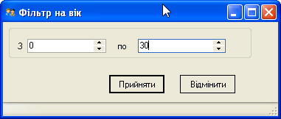
Рис. 9.3. Пример 2

10. Період (рис. 10.1):

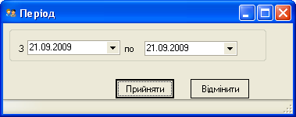
Рис. 10.1. Фильтр
Если в поле начала и конца периода установлена одинаковая дата, то будет отобрана информация по одному дню. Для выбора периода заполните поля «з» и «по», к примеру период с 1.05.2009 по 30.08.2009 (рис. 10.2):

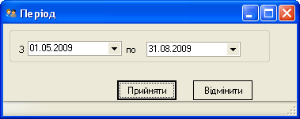
Рис. 10.2. Выбор периода

11. Підстава для роботи (рис. 11.1):

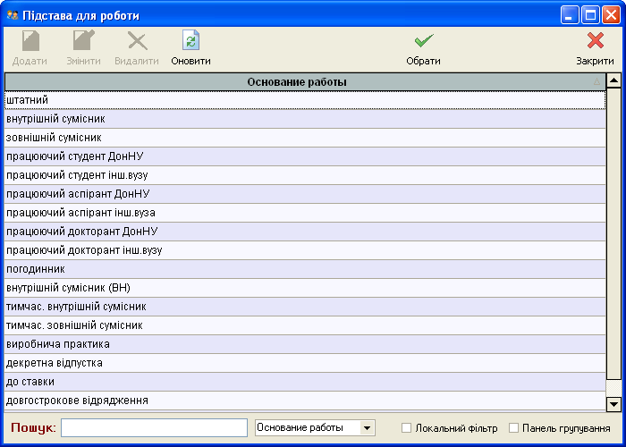
Рис. 11.1. Фильтр

Выбор одной записи (рис. 11.2):

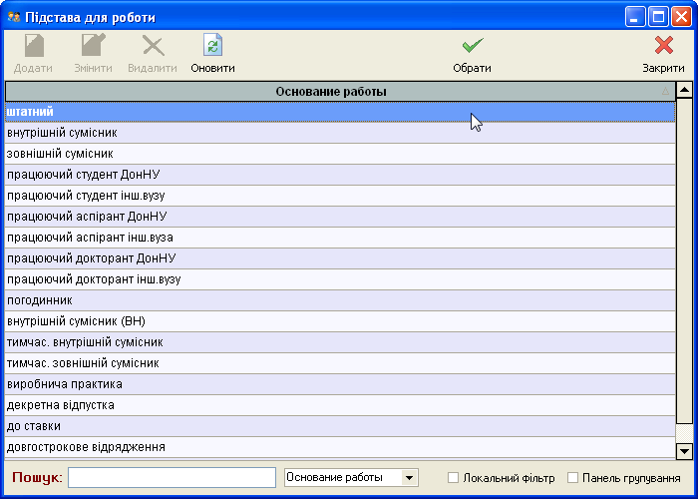
Рис. 11.2. Выбор одной записи

Множественный выбор: спозиционируйтесь на одной записи, затем зажав «CTRL» выберите следующую (рис.11.3):

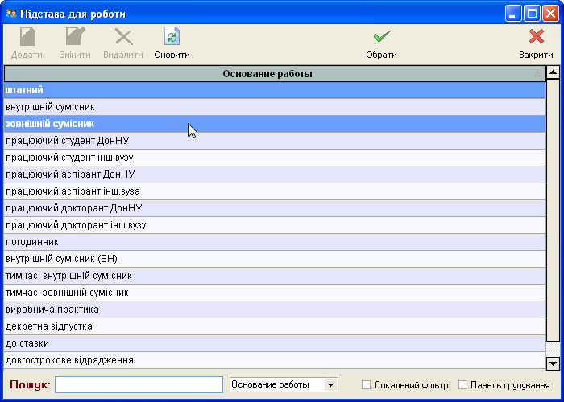
Рис. 11.3. Множественный выбор

Если при открытии фильтра вы нажали «Закрити», то в отчете будут фильтроваться записи по все значением из данного фильтра.

12. Штатний/внутрішній сумісник/зовнішній сумісник (рис. 12.1):

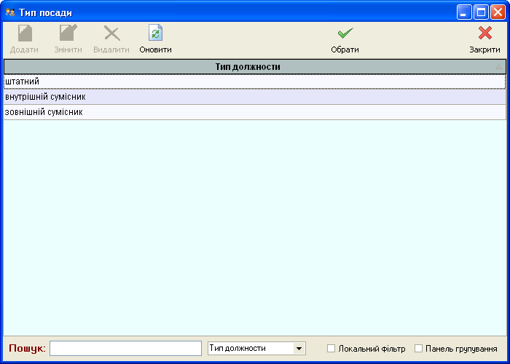
Рис. 12.1. Фильтр

Выбор одной записи (рис. 12.2):

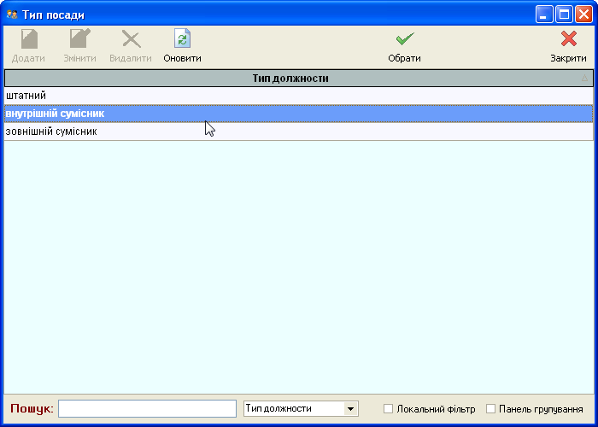
Рис. 12.2. Выбор одной записи

Множественный выбор: спозиционируйтесь на одной записи, затем зажав «CTRL» выберите следующую (рис.12.3):

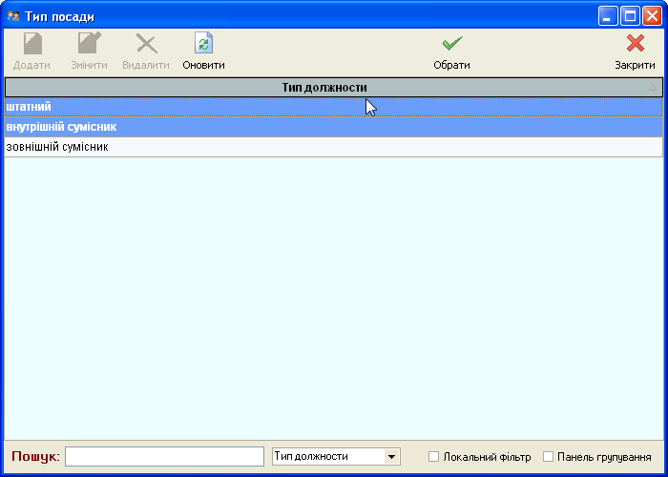
Рис. 12.3. Множественный выбор

Если при открытии фильтра вы нажали «Закрити», то в отчете будут фильтроваться записи по все значением из данного фильтра.

13. На дату (рис. 13.1):

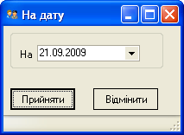
Рис. 13.1. Фильтр

14. Вчений ступінь/вчене звання (рис. 14.1):

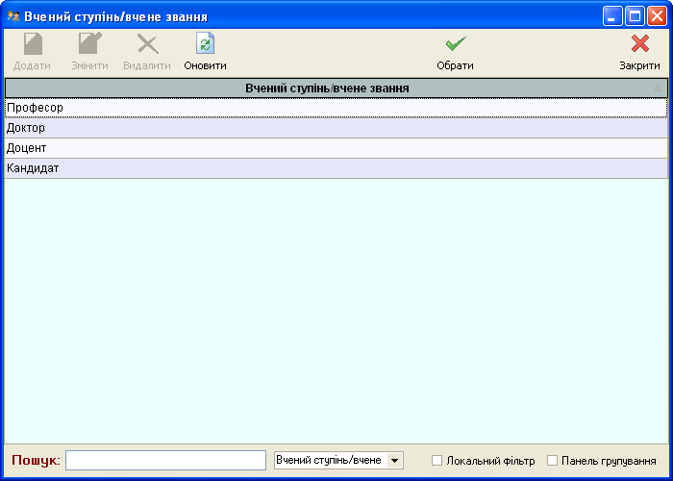
Рис. 14.1. Фильтр

Выбор одной записи (рис. 14.2):

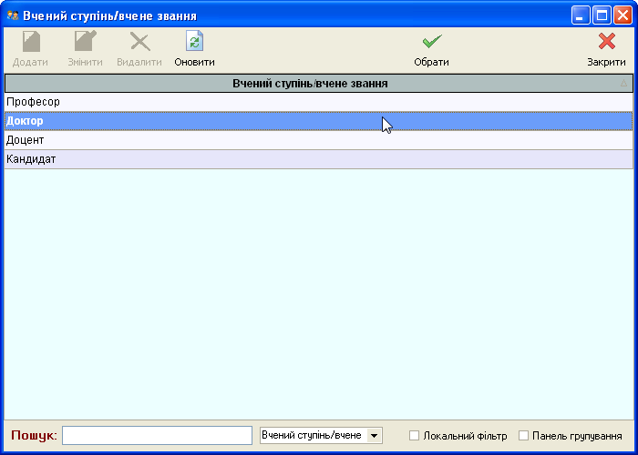
Рис. 14.2. Выбор одной записи

Множественный выбор: спозиционируйтесь на одной записи, затем зажав «CTRL» выберите следующую (рис.14.3):

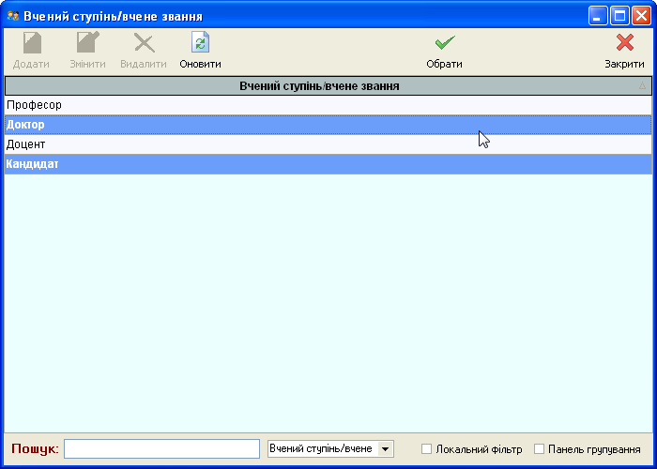
Рис. 14.3. Множественный выбор

Если при открытии фильтра вы нажали «Закрити», то в отчете будут фильтроваться записи по все значением из данного фильтра.

15. Наука (рис. 15.1):

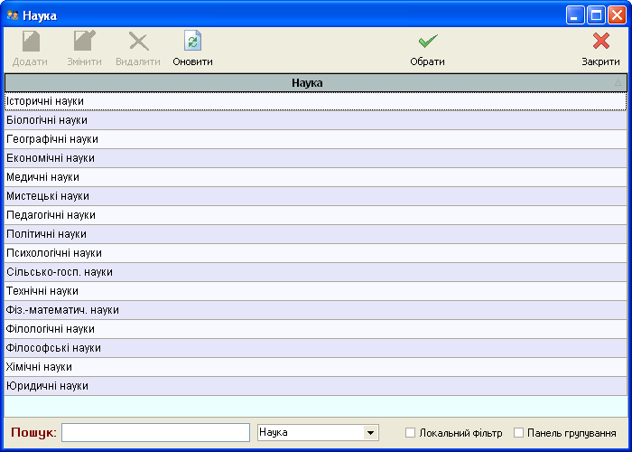
Рис. 15.1. Фильтр

Выбор одной записи (рис. 15.2):

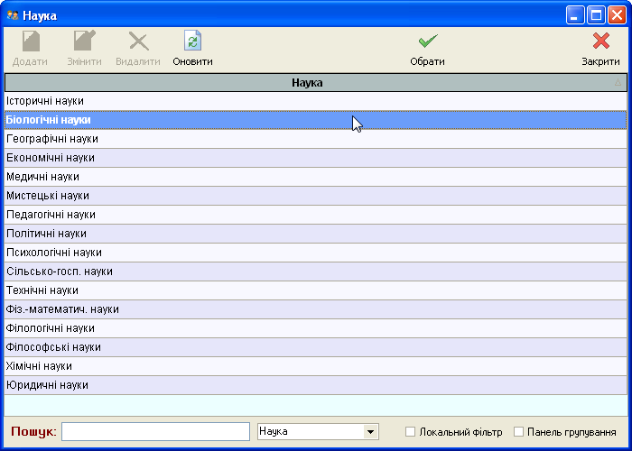
Рис. 15.2. Выбор одной записи

Множественный выбор: спозиционируйтесь на одной записи, затем зажав «CTRL» выберите следующую (рис.15.3):

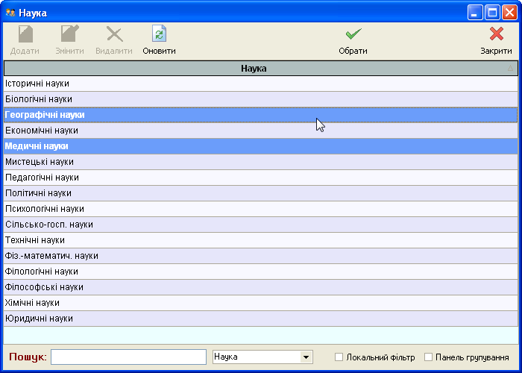
Рис. 15.3. Множественный выбор

Если при открытии фильтра вы нажали «Закрити», то в отчете будут фильтроваться записи по все значением из данного фильтра.

16. Тип відзнаки (рис. 16.1):

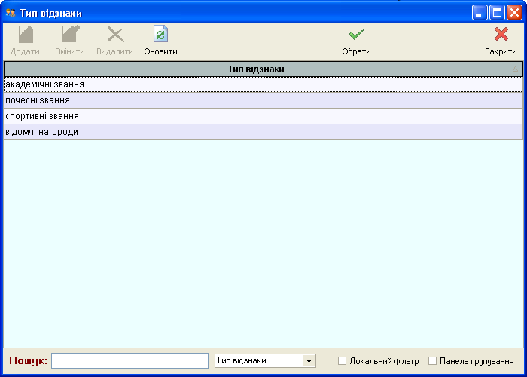
Рис. 16.1. Фильтр

Выбор одной записи (рис. 16.2):

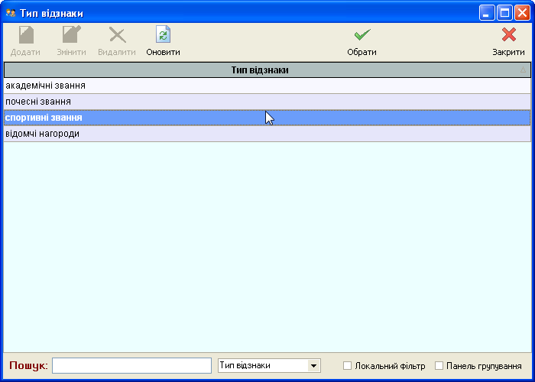
Рис. 16.2. Выбор одной записи

Множественный выбор: спозиционируйтесь на одной записи, затем зажав «CTRL» выберите следующую (рис.16.3):

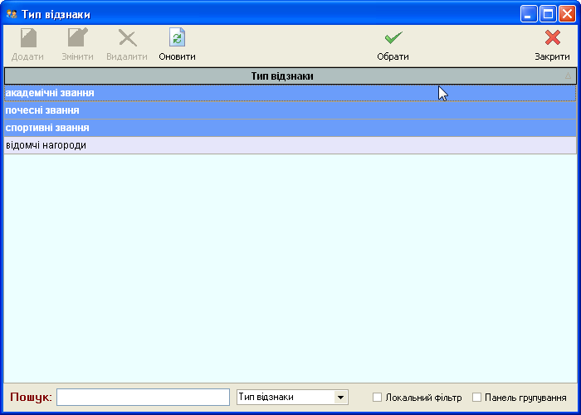
Рис. 16.3. Множественный выбор

Если при открытии фильтра вы нажали «Закрити», то в отчете будут фильтроваться записи по все значением из данного фильтра.

17. Місяць (рис. 17.1):

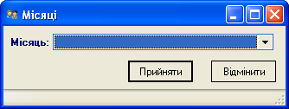
Рис. 17.1. Фильтр

Для выбора месяца нажмите на треугольник справа от поля «Місяць» и из выпадающего списка выберите месяц (рис. 17.2, рис. 17.3):

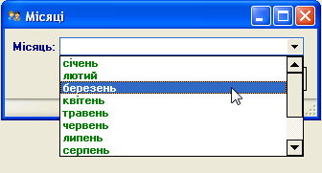
Рис. 17.2. Выбор месяца

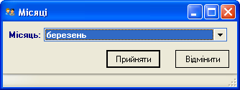
Рис. 17.3. Выбор месяца

18. Ученая степень (рис. 18.1):

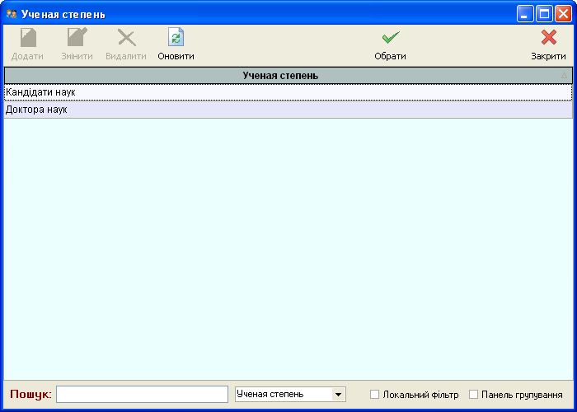
Рис. 18.1. Фильтр

Выбор одной записи (рис. 18.2):

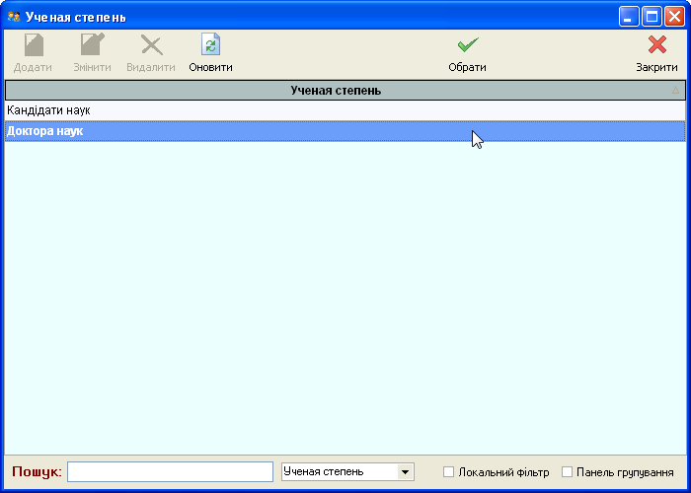
Рис. 18.2. Выбор одной записи

Множественный выбор: спозиционируйтесь на одной записи, затем зажав «CTRL» выберите следующую (рис.18.3):

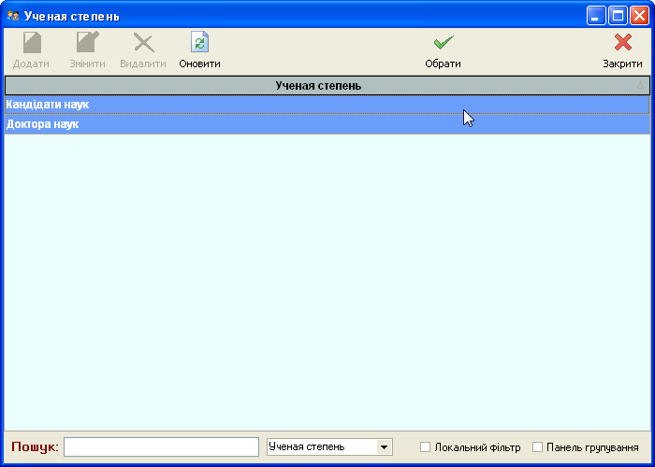
Рис. 18.3. Множественный выбор

Если при открытии фильтра вы нажали «Закрити», то в отчете будут фильтроваться записи по все значением из данного фильтра.

19. Сортування (рис. 19.1):

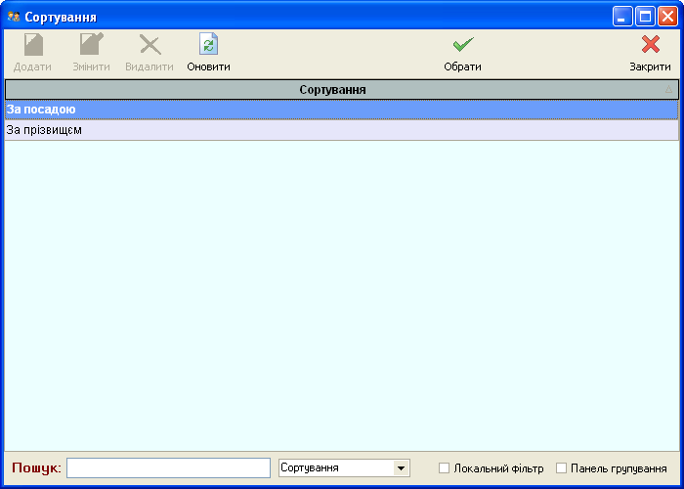
Рис. 19.1. Фильтр

Выбор записи (рис. 19.2):

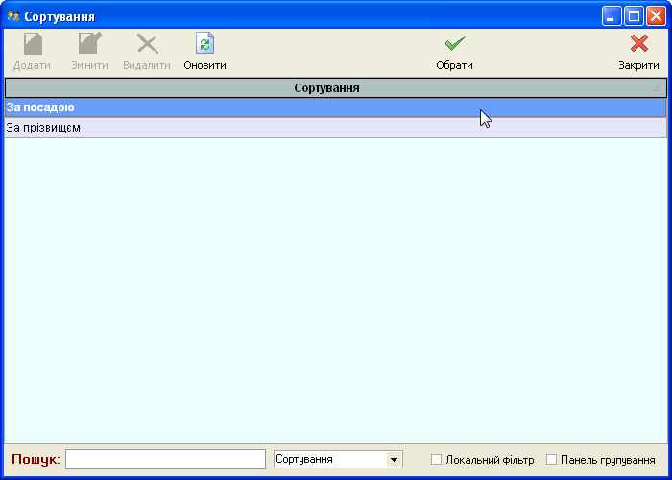
Рис. 19.2. Выбор записи

Этот фильтр не предназначен для множественного отбора.

20. Бюджет (рис. 20.1):

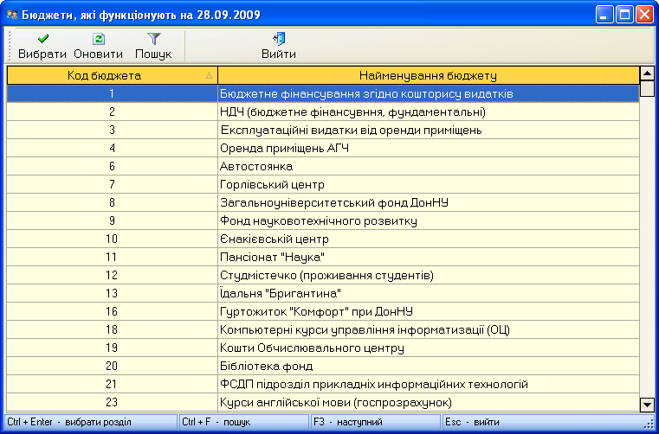
Рис. 20.1 Фильтр

Выбор записи (рис. 20.2):

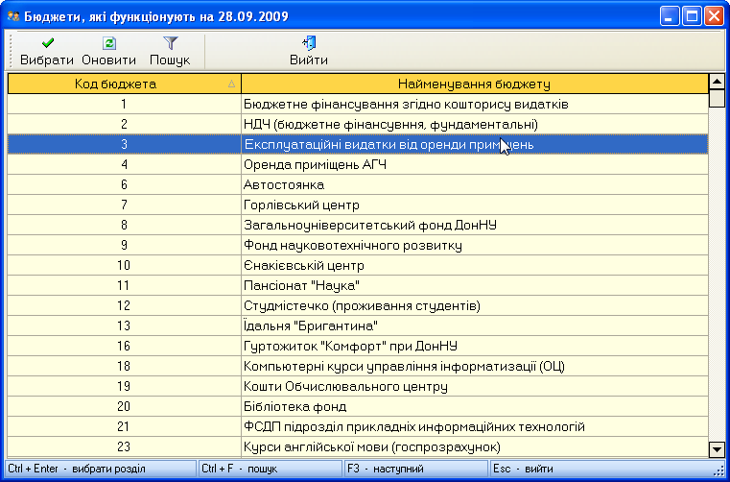
Рис. 20.2. Выбор одной записи

21. Группа бюджетов (рис. 21.1):

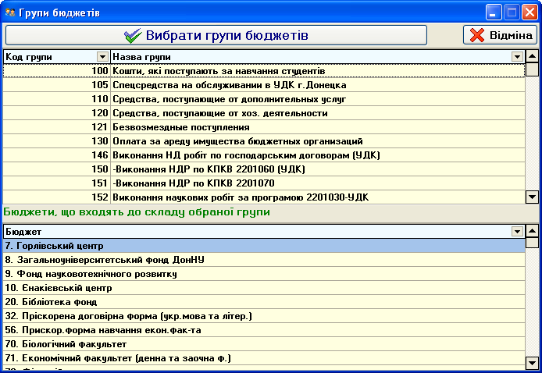
Рис. 21.1. Фильтр

Выбор одной записи (рис. 21.2):

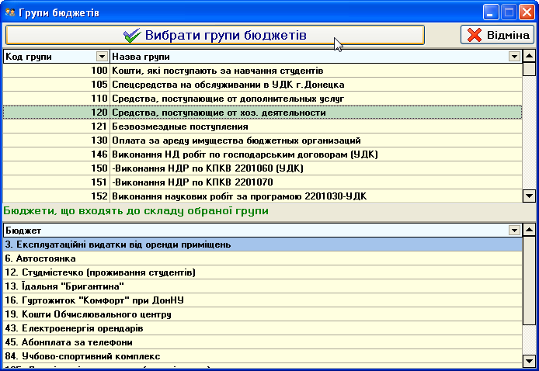
Рис. 21.2. Выбор одной записи

Множественный выбор: спозиционируйтесь на одной записи, затем зажав «CTRL» выберите следующую (рис.21.3):

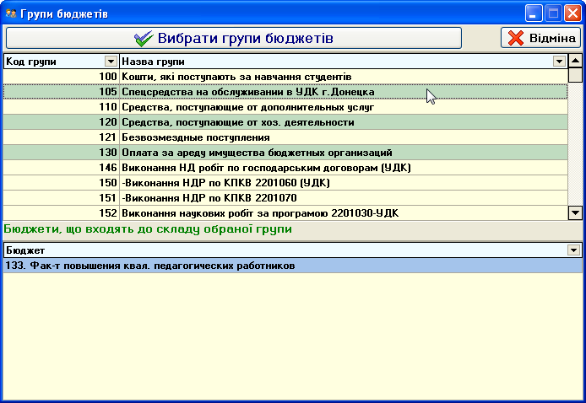
Рис. 21.3. Множественный выбор

